Escuela Nº 1182
San Luis Gonzaga.
Carrasco 2545. Rosario. Tel: 4390413
E mail: slgonzaga@arnetbiz.com.ar

PROYECTO DE TRABAJO:

Elegir con responsabilidad: participación ciudadana.

MARZO / ABRIL 2015.

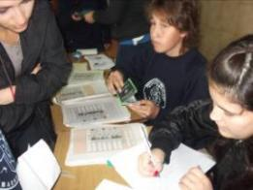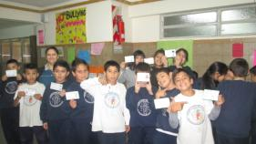

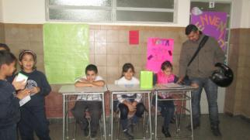

CONSEJO ESCOLAR DE NIÑOS. MARZO -ABRIL DE 2015.

HERRAMIENTAS Y PROPUESTAS PARA REALIZAR LA ASAMBLEA DEL AULA (clase de Formación Ética – Ciencias Sociales)

Temas a trabajar: “DEMOCRACIA – PARTICIPACIÓN CIUDADANA – ELECCIÓN DE REPRESENTANTES MEDIANTE EL VOTO”

Algunas ideas posibles (pueden modificarlas en función de las edades e intereses de los chicos):
- Disponernos en ronda y debatir en torno a temas disparadores:

DEMOCRACIA
CONSTITUCIÓN NACIONAL - DERECHOS Y GARANTÍAS
DICTADURA – GOBIERNOS MILITARES – PROCESO DE 1976 / 1983
VOTACIONES - PROCEDIMIENTO ELECCIONARIO
IMPORTANCIA DE LA PARTICIPACIÓN CIUDADANA EN EL CONTROL DEL TRABAJO DE LOS REPRESENTANTES – DIVISIÓN DE PODERES

Se puede retomar o aprovechar el cuadernillo “La democracia no es un cuento” de Fundación Litoral, como también el video que lo acompaña.
Algunos VALORES asociados a la DEMOCRACIA: tolerancia – responsabilidad – igualdad – respeto – diálogo – libertad – legalidad – participación – justicia – honestidad – pluralismo – fraternidad…

- “Votaciones en la provincia”: Explicar que durante este año habrá diversas elecciones en nuestro país. Concretamente en Santa Fe el 19 de abril y 14 de junio. Se votará a:
GOBERNADOR – DIPUTADOS PROVINCIALES – SENADORES DEPARTAMENTALES – INTENDENTE - CONCEJALES.
Preguntar si conocen algunos candidatos para estos cargos (si vieron propagandas, afiches, etc).
Aclarar cómo se votará en Santa Fe: con el sistema de boleta única (para cada cargo); otra novedad es que el padrón es mixto (votarán mujeres y varones en un mismo establecimiento).

- “Elecciones nacionales” Se desarrollarán el 9 de agosto y 25 de octubre. Se votará a: Presidente y Vicepresidente de la Nación, senadores nacionales, diputados naciones y un parlamentario del Mercosur. (Se utilizará el sistema de boleta sábana)

- “Votaciones en la escuela”: para la elección de los REPRESENTANTES DEL CONSEJO DE NIÑOS del año 2015 procederemos de la siguiente forma:

- Postulación de los compañeros que se candidatean para ser representantes.
- Propaganda y “campaña política” de los candidatos con sus propuestas para las actividades del Consejo
- Confección de las boletas con los candidatos (por grado).
- Realización de elecciones: TODOS JUNTOS, día viernes 17 de abril, de 10,30 a 12 hs.:
- Cada votante debe traer fotocopia de su DNI
- Habrá presidente de mesa y fiscales (se puede invitar a porteros, secretarios, maestros de especialidades, padres y directivos a participar)
- Confeccionar una urna con una caja forrada.
- El presidente de mesa controla el padrón (puede ser registro de asistencia) y entrega la boleta firmada a cada votante.
- Ingreso al “cuarto oscuro”(dentro del salón).
- La persona que vota coloca una X al lado del candidato elegido, dobla la boleta y la coloca en la urna.
- Escrutinio y definición de los dos candidatos electos por curso.
- Presentación de los nuevos miembros del Consejo a la salida del viernes o el lunes a la entrada.

Ese mismo día, invitamos a las familias a participar manifestando su opinión mediante una palabra que exprese

¿de qué manera podemos fortalecer la convivencia y la vida democrática en nuestra escuela, barrio y ciudad?

Algunas opciones para seguir profundizando sobre el tema…

- Realizar una entrevista a los papás ( a modo de ejemplo):
¿Sabés qué se vota el 19 de abril?
¿Conocés cómo será el proceso de votación?
¿Qué condiciones debe reunir un candidato para vos?
¿Cuáles son a tu criterio los problemas más urgentes de nuestra ciudad? ¿y de nuestro barrio?

- En clase, intercambiar y debatir sobre las respuestas de los padres (o abuelos).
- Indagar cómo funciona el Concejo Municipal de Rosario.
- Invitar y entrevistar a algún candidato o concejal en ejercicio.
- Socializar y comentar el trabajo que hicieron los alumnos de representantes en el CONSEJO ESCOLAR el año pasado.
- Los chicos de 7º grado pueden recorrer los salones explicando cómo se votará en las PASO, mostrando las urnas:

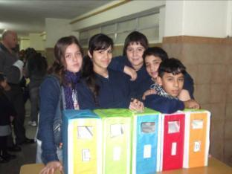

- Investigar en diarios noticias vinculadas a las elecciones y candidatos.
- Trabajar en Matemática con estadística, probabilidad y gráficos.
- En Lengua o Ciencias Sociales (puede ser junto con Informática), elaborar un texto informativo o folleto para explicar a las familias cómo se vota.

etc….

Y todo lo que cada uno desee aportar y agregar…

REGISTRO DE LO ACONTECIDO:

Campaña “electoral” de los alumnos de diferentes grados con sus candidaturas y propuestas de mejora para la escuela:

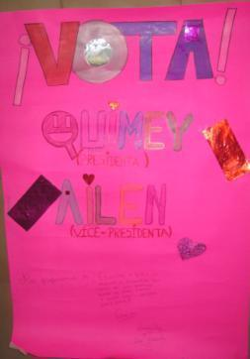 | 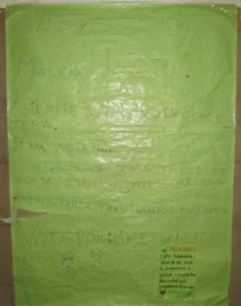
 | 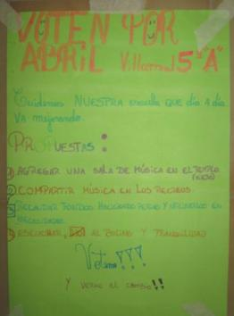
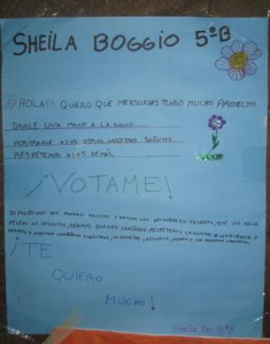 | 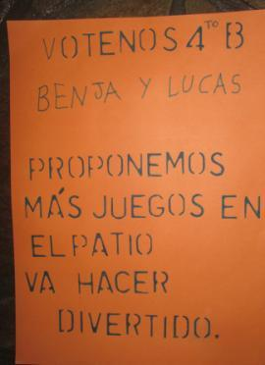
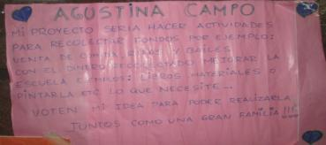  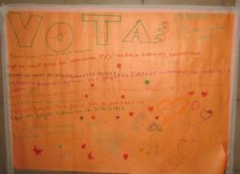 | 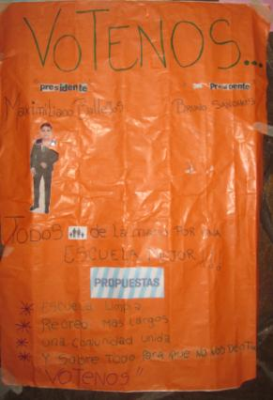
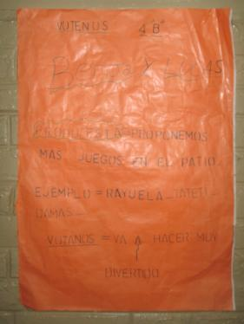 | 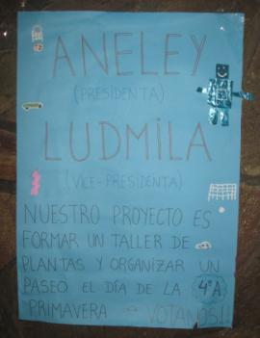
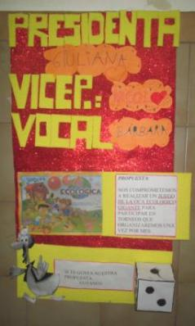 | 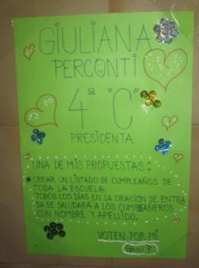
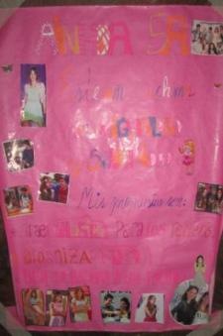 | 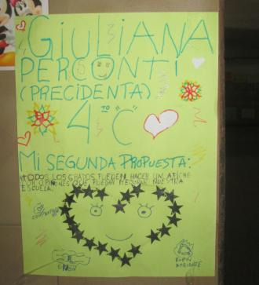

Elaboración de mural con ilustraciones de los chicos sobre los valores que fortalecen la DEMOCRACIA. Colaboración de las mamás para su armado:

T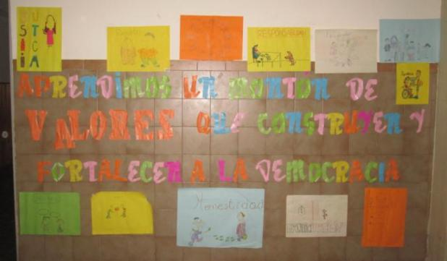

En clase de Formación Ética y Ciudadana, preparamos preguntas para entrevistar a candidatos a Concejal e Intendente. Algunas de ellas a modo de ejemplo:

¿Qué propone para mejorar la ciudad de Rosario?
¿Van a preparar policías más entrenados?
¿Qué se necesita según su visión para ser un buen candidato?
¿Qué valores le parece que faltan en este momento para vivir en democracia?
¿Tiene alguna manera de detener los robos y los asesinatos? ¿Cuál es su propuesta?
¿Qué diferencia hay entre ser concejal, diputado o intendente? ¿Qué hace cada uno?
¿Por qué le gustaría ganar en estas elecciones?
¿Ya estaba participando en política? ¿O es la primera vez?
¿Qué pasa si un político no cumple con lo que promete?
Me gustaría salir a la calle y jugar con mis amigos sin tener miedo a que me roben o me maten. ¿Qué propone para que esto no pase? ¿Se puede hacer algo?.

El día 9 de abril recibimos a candidatos en nuestra escuela y les hacemos las preguntas que elaboramos. Aprendemos sobre las funciones de Concejales, Diputados, Senadores e Intendentes. Dialogamos sobre los problemas de nuestro bario y nuestra ciudad, planteando inquietudes.
Concurren:
- Eduardo Quinodoz, actualmente Secretario de Bloque del concejal Martín Rosua (UCR) y presidente de la Juventud Radical de Rosario. Candidato a concejal de Rosario por la lista Adelante Rosario que encabeza Horacio Ghirardi.
- Cecilia Zalazar, abogada, forma parte de la ONG País Joven. Candidata a concejal de Rosario por la lista Adelante Rosario que encabeza Horacio Ghirardi.
- Osvaldo Miatello (Frente renovador de la esperanza, lista Compromiso con Rosario)
- Viviana Wille Belle (Frente renovador de la esperanza, lista Compromiso con Rosario )
- Alejandro Grandinetti, candidato a Intendente de la ciudad de Rosario (Frente renovador de la esperanza)

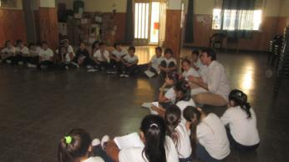 | 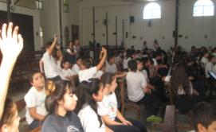
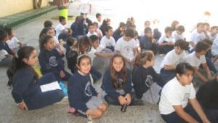 | 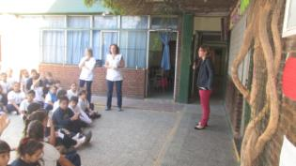
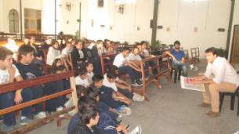 | 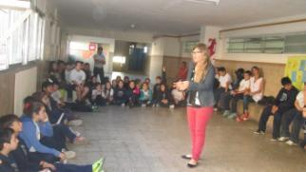
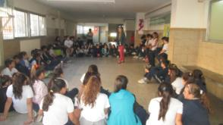 | 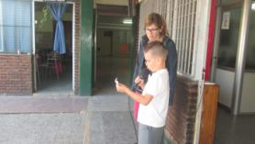
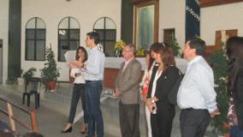 | 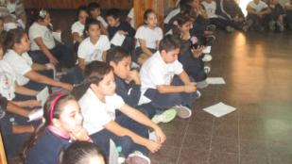
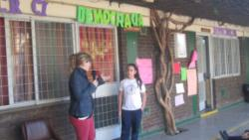 | 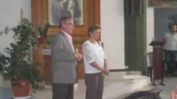
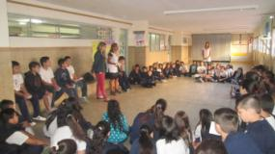 | 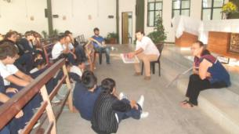

Modelo de la boleta única para votar a los candidatos de cada grado:

ESCUELA SAN LUIS GONZAGA
ELECCIONES DE REPRESENTANTES DEL CONSEJO DE NIÑOS
SEXTO GRADO “A” AÑO 2015

FOTO | ELEGIR CON UNA X | CANDIDATOS
 |  | QUIMEY - MARTINA
 |  | ADRIEL - GONZALO
 |  | SEBASTIÁN - XAVIER
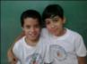 |  | TOMÁS - GINO
 |  | SOLANGE - ESTEFANIA
 |  | TANIA - MELANI

Nota de invitación a las familias:

Queridas familias:
Deseamos contarles que nos encontramos realizando un proyecto de FORMACIÓN DEMOCRÁTICA Y CIUDADANA con nuestros alumnos. Los chicos han realizado una campaña electoral con afiches y propuestas para postularse como miembros del CONSEJO ESCOLAR DE NIÑOS y han realizado entrevistas a candidatos que visitaron la escuela, planteando sus inquietudes.
El viernes 17 de abril realizaremos un simulacro de elecciones (con boletas, urnas, documentos de identidad, etc.), para elegir por votación los representantes de cada grado que conformarán el CONSEJO año 2015.
Como nos encontramos cerca de las elecciones provinciales del 19 de abril, deseamos realizar una actividad con la participación de ustedes, brindándoles la oportunidad de aprender junto a sus hijos sobre cómo se vota, aclarando dudas sobre el nuevo sistema y pudiendo averiguar cuál es su lugar de votación.
Los esperamos el 17 de abril a las 11 hs, nos alegraría mucho contar con su presencia, será una buena oportunidad para formarnos como ciudadanos responsables.
Afectuosamente,
Personal docente y directivo Escuela San Luis Gonzaga.

Día de elecciones en la escuela…

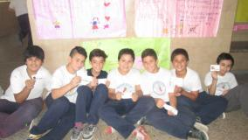 | Confeccionamos los DNI para votar
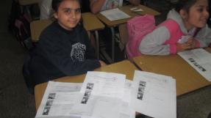 | Elaboramos las boletas con los candidatos
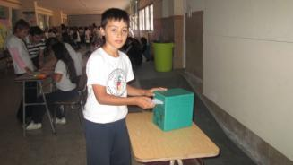 | Confeccionamos las urnas
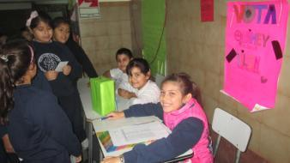 | Designamos autoridades de mesa
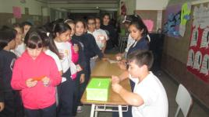 | Desarrollo del proceso electoral
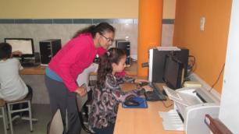 | Orientación de los chicos a las familias: ¿en qué escuela y en qué mesa votará este domingo?
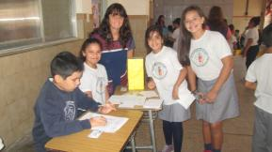 | Chicos y maestros participando del acto eleccionario
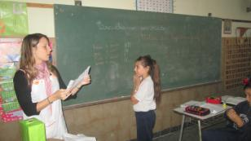 | Momento del escrutinio…
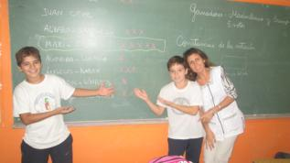 | Nuevos representantes del CONSEJO ESCOLAR DE NIÑOS AÑO 2015
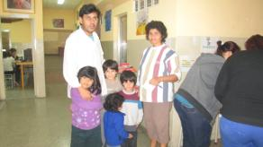 | Participación de las familias con su voto: ¿de qué manera podemos fortalecer la convivencia y la vida democrática en nuestra escuela, barrio y ciudad?

Evaluación del proyecto…
La experiencia nos permitió:
  - Propiciar desde la escuela la formación democrática de nuestros chicos y de sus familias.
  - Experimentar el proceso de la campaña electoral y de elecciones.
  - Desarrollar habilidades para preguntar, entrevistar, pensar, argumentar, proponer e intercambiar ideas.
  - Fortalecer la participación escolar y ciudadana.
  - Vivenciar el trabajo colaborativo y cooperativo, en función del bien común.
- 